Le Diplôme National du Brevet

1/ L’évaluation du socle : 400 points.
Les compétences évaluées sont :
Maîtrise insuffisante | 10 points
Maîtrise fragile | 25 points
Maitrise satisfaisante | 40 points
Très bonne maitrise | 50 points
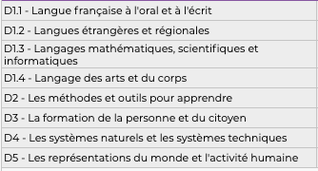

En option : le latin permet d’obtenir jusqu’à 20 points supplémentaires.

Le bilan des points est fait début juin par l’équipe enseignante.


2/ Les épreuves finales : 400 points.


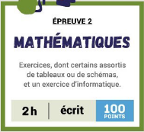

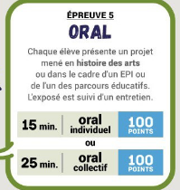


+ de 480  mention assez bien | + de 560  mention  bien | + de 640  mention  très bien

